Proiect- Elemente avansate de baze de date

**-MongoDB-**

**Campionat de baschet**

**Student: Malan Andrei Octavian**

**Specializare: Informatică economică**

**An universitar: 2022-2023**

**Scenariu**

Domeniul sportiv reprezintă o arie extrem de populară la nivel global. Unul dintre sporturile cele mai în vogă la nivel actual îl reprezintă baschetul.

La nivelul țării noastre, campionatul de baschet devine din ce în ce mai puternic de la an la an. În acest sezon competițional, federația de baschet a decis organizarea unui turneu final între cele mai bune echipe, care se vor înfrunta fiecare între ele, în 2 arene din municipiul Oradea, gazda desemnată să organizeze turneul. Astfel, fiecare echipă va juca în mod oficial 5 meciuri, echipa cu cele mai multe victorii fiind desemnată câștigătoare.

Fiecare meci va fi arbitrat de o brigadă formată din 2 arbitrii, respectiv fiecare dintre aceste meciuri va avea alocată o secțiune de detalii tehnice pentru a ajuta analiza tactică pregătită de staff-urile echipelor participante. De asemenea, fiecare partidă va avea consemnat echipele care au jucat, scorul înregistrat la final, dar și data desfășurării meciului.

Înaintea acestui turneu, echipele pot solicita desfășurarea de amicale, pe oricare dintre terenurile din oraș, care sunt destinate organizării turneului. În cadrul acelor meciuri, va exista un singur arbitru, iar suplimentar față de datele trecute în foaia oficială de joc, se va consemna și statutul meciului, și anume cel de amical.

Baza de date(proiect) va conține 3 colecții(echipe, meciuri, și detalii_meciuri), care la rândul lor vor conține documente referitoare și la jucători, arbitrii sau terenul de disputare a partidei.

Pe baza acestor documente și colecții, se vor realiza interogări, ștergeri, actualizări, eventuale inserări ce respectă structura documentelor anterior adăugate, sau pot avea o structură ușor modificată, se vor crea indexuri simpli sau compuși, toate aceste operațiuni respectând tema proiectului, și anume gestionarea unui campionat final de baschet.

**Inserări în baza de date**

|  |  |  |  |  |  |
| --- | --- | --- | --- | --- | --- |
| **ECHIPE** | | | | | |
| nume | oraș | nr_victorii | nr_înfrângeri | nume_antrenor | prenume_antrenor | |
| varchar2(20) | varchar2(20) | number(2) | number(2) | varchar2(20) | varchar(20) | |

|  |  |  |  |  |
| --- | --- | --- | --- | --- |
| **JUCĂTORI** | | | | |
| id_jucător | nume | prenume | vârstă | nume_echipă |
| varchar2(4) | varchar2(15) | varchar2(15) | number(2) | varchar2(25) |

1. Inserări pentru colecția echipe

|  |
| --- |
| **db.echipe.insertOne**({_id: 'CSM Oradea', oras: 'Oradea', nr_victorii: 5, nr_infrangeri: 0, nume_antrenor: 'Achim', prenume_antrenor: 'Cristian', jucatori: [{nume: 'Richard', prenume: 'Kris', varsta: 31}, {nume: 'Holt', prenume: 'Steven', varsta: 28}, {nume: 'Ogden', prenume: 'Mark', varsta: 29}, {nume: 'Neal', prenume: 'Erik', varsta: 26}, {nume:'Nicolescu', prenume: 'Bobe', varsta: 25}, {nume: 'Tarolis', prenume: 'Donatas', varsta: 27}, {nume:'Baciu', prenume: 'Catalin', varsta: 32},{nume: 'Nastrut', prenume:'Luca', varsta: 19}]}) |

|  |
| --- |
| **db.echipe.insertOne**({_id: 'UBT Cluj-Napoca', oras: 'Cluj-Napoca', nr_victorii: 4, nr_infrangeri: 1, nume_antrenor: 'Silvasan', prenume_antrenor: 'Mihai', jucatori: [{nume: 'Richard', prenume: 'Patrick', varsta: 33}, {nume: 'Bircevic', prenume: 'Stefan', varsta: 34}, {nume: 'Stipanovic', prenume: 'Andrija', varsta: 36}, {nume: 'Gordic', prenume: 'Nemanja', varsta: 30},{nume:'Kuti', prenume: 'Nandor', varsta: 25}, {nume: 'Grasu', prenume: 'Stefan', varsta: 19}, {nume:'Cate', prenume: 'Emanuel', varsta: 23},{nume: 'Guzman', prenume:'Karel', varsta: 28}]}) |

|  |
| --- |
| **db.echipe.insertOne**({ _id: 'CSO Voluntari', oras: 'Voluntari', nr_victorii: 3, nr_infrangeri: 2, nume_antrenor: 'Ocokoljic', prenume_antrenor: 'Sasha', jucatori: [{ nume: 'Gotcher', prenume: 'Toderick', varsta:28 }, { nume: 'Vasiliauskas', prenume: 'Sarunas', varsta: 31 }, { nume: 'Thomson', prenume: 'Erick', varsta: 30 }, { nume: 'Lee', prenume: 'Malcom', varsta: 33 }, { nume: 'Torok', prenume: 'Roland', varsta: 32 }, { nume: 'Barro', prenume: 'Ousmane', varsta: 35}, {nume: 'Moldoveanu', prenume: 'Vlad', varsta: 34}, {nume: 'Vida', prenume:'David', varsta: 24}]}) |

|  |
| --- |
| **db.echipe.insertOne({** _id: 'BCMU Arges-Pitesti', oras: 'Pitesti', nr_victorii: 2, nr_infrangeri: 3, nume_antrenor: 'Costescu', prenume_antrenor: 'Tudor', jucatori: [{ nume: 'Jeremic', prenume: 'Mladen', varsta: 30 }, { nume: 'Seppala', prenume: 'Ilari', varsta: 28 }, { nume: 'Thornton', prenume: 'Reggie', varsta: 32 }, { nume: 'Fitzpatrick', prenume: 'Anthony', varsta: 26 }, { nume: 'Gontzikas', prenume: 'Kostas', varsta: 29 }, { nume: 'Maciuca', prenume: 'Mihai', varsta: 22}, {nume: 'Gajovic', prenume: 'Goran', varsta: 34}, {nume: 'Voinescu', prenume:'Radu', varsta: 23}]}) |

|  |
| --- |
| **db.echipe.insertOne**({ _id: 'BC Timisoara', oras: 'Timisoara', nr_victorii: 1, nr_infrangeri: 4, nume_antrenor: 'Petricevic', prenume_antrenor: 'Dragan', jucatori: [{ nume: 'Gajic', prenume: 'Nikola', varsta: 30 }, { nume: 'Mirkovic', prenume: 'Adam', varsta: 26 }, { nume: 'Komatina', prenume: 'Milos', varsta: 35 }, { nume: 'Lilov', prenume: 'Ivan', varsta: 31 }, { nume: 'Talton', prenume: 'Gary', varsta: 27 }, { nume: 'Olah', prenume: 'Alexandru', varsta: 26}, {nume: 'Lazar', prenume: 'Laszlo', varsta: 33}, {nume: 'Schipor', prenume:'Rares', varsta: 19}]}) |

|  |
| --- |
| **db.echipe.insertOne**({ _id: 'CSU Sibiu', oras: 'Sibiu', nr_victorii: 0, nr_infrangeri: 5, nume_antrenor: 'Fleseriu', prenume_antrenor: 'Dan', jucatori: [{ nume: 'Tamulis', prenume: 'Justas', varsta: 28 }, { nume: 'Pratt', prenume: 'Monyea', varsta: 37 }, { nume: 'Blake', prenume: 'Justin', varsta: 32 }, { nume: 'McGrew', prenume: 'Anthony', varsta: 30 }, { nume: 'Uta', prenume: 'Rares', varsta: 23 }, { nume: 'Tohatan', prenume: 'Lucas', varsta: 24}, {nume: 'Padgett', prenume: 'Jamal', varsta: 27}, {nume: 'Ardelean', prenume:'Rares', varsta: 21}]}) |

|  |  |  |  |  |  |  |  |
| --- | --- | --- | --- | --- | --- | --- | --- |
| **MECIURI** | | | | | | | |
| id_meci | gazda | oaspeți | data_meci | pct_gazda | pct_oaspeti | id_arbitru | id_teren |
| varchar2(25) | varchar2(25) | varchar2(25) | Date | number | number | Char(3) | Char(3) |

|  |  |  |  |
| --- | --- | --- | --- |
| **ARBITRII** | | | |
| id | nume | prenume | vechime |
| char(3) | varchar2(30) | varchar2(30) | number(2) |

1. Inserări pentru colecția meciuri

|  |
| --- |
| **db.meciuri.insertOne**({echipa_gazda: 'CSM Oradea', echipa_oaspete: 'CSU Sibiu', data: new Date('2022/05/02'), pct_gazde: 82, pct_oaspeti: 73, arbitrii: [{nume: 'Ciulin', prenume: 'Marius', experienta: 15}, {nume: 'Stoica', prenume: 'Ciprian', experienta: 12}]}) |

|  |
| --- |
| **db.meciuri.insertOne**({echipa_gazda: 'UBT Cluj-Napoca', echipa_oaspete: 'BC Timisoara', data: new Date('2022/05/02'), pct_gazde: 94, pct_oaspeti: 75, arbitrii: [{nume: 'Stretea', prenume: 'Victor', experienta: 7}, {nume: 'Breban', prenume: 'Darius', experienta: 5}]}) |

|  |
| --- |
| **db.meciuri.insertOne**({echipa_gazda: 'CSO Voluntari', echipa_oaspete: 'BCM Arges-Pitesti', data: new Date('2022/05/03'), pct_gazde: 78, pct_oaspeti: 76, arbitrii: [{nume: 'Veres', prenume: 'Marian', experienta: 4}, {nume: 'Fernea', prenume: 'Andrei', experienta: 3}]}) |

|  |
| --- |
| **db.meciuri.insertOne**({echipa_gazda: 'CSU Sibiu', echipa_oaspete: 'UBT Cluj-Napoca', data: new Date('2022/05/06'), pct_gazde: 70, pct_oaspeti: 86, arbitrii: [{nume: 'Cernat', prenume: 'David', experienta: 6}, {nume: 'Morar', prenume: 'Alin', experienta: 6}]}) |

|  |
| --- |
| **db.meciuri.insertOne**({echipa_gazda: 'BCM Arges-Pitesti', echipa_oaspete: 'CSM Oradea', data: new Date('2022/05/07'), pct_gazde: 68, pct_oaspeti: 80, arbitrii: [{nume: 'Veres', prenume: 'Marian', experienta: 4}, {nume: 'Breban', prenume: 'Darius', experienta: 5}]}) |

|  |
| --- |
| **db.meciuri.insertOne**({echipa_gazda: 'BC Timisoara', echipa_oaspete: 'CSO Voluntari', data: new Date('2022/05/07'), pct_gazde: 67, pct_oaspeti: 75, arbitrii: [{nume: 'Ciulin', prenume: 'Marius', experienta: 15}, {nume: 'Stretea', prenume: 'Victor', experienta: 7}]}) |

|  |
| --- |
| **db.meciuri.insertOne**({echipa_gazda: 'UBT Cluj-Napoca', echipa_oaspete: 'BCM Arges-Pitesti', data: new Date('2022/05/09'), pct_gazde: 78, pct_oaspeti: 69, arbitrii: [{nume: 'Cernat', prenume: 'David', experienta: 6}, {nume: 'Morar', prenume: 'Alin', experienta: 6}]}) |

|  |
| --- |
| **db.meciuri.insertOne**({echipa_gazda: 'CSU Sibiu', echipa_oaspete: 'BC Timisoara', data: new Date('2022/05/10'), pct_gazde: 78, pct_oaspeti: 82, arbitrii: [{nume: 'Fernea', prenume: 'Andrei', experienta: 3}, {nume: 'Stoica', prenume: 'Ciprian', experienta: 12}]}) |

|  |
| --- |
| **db.meciuri.insertOne**({echipa_gazda: 'CSM Oradea', echipa_oaspete: 'CSO Voluntari', data: new Date('2022/05/10'), pct_gazde: 86, pct_oaspeti: 78, arbitrii: [{nume: 'Ciulin', prenume: 'Marius', experienta: 15}, {nume: 'Stretea', prenume: 'Victor', experienta: 7}]}) |

|  |
| --- |
| **db.meciuri.insertOne**({echipa_gazda: 'BC Timisoara', echipa_oaspete: 'CSM Oradea', data: new Date('2022/05/14'), pct_gazde: 76, pct_oaspeti: 87, arbitrii: [{nume: 'Veres', prenume: 'Marian', experienta: 4}, {nume: 'Fernea', prenume: 'Andrei', experienta: 3}]}) |

|  |
| --- |
| **db.meciuri.insertOne**({echipa_gazda: 'CSO Voluntari', echipa_oaspete: 'UBT Cluj-Napoca', data: new Date('2022/05/15'), pct_gazde: 84, pct_oaspeti: 91, arbitrii: [{nume: 'Ciulin', prenume: 'Marius', experienta: 15}, {nume: 'Stoica', prenume: 'Ciprian', experienta: 12}]}) |

|  |
| --- |
| **db.meciuri.insertOne**({echipa_gazda: 'BCM Arges-Pitesti', echipa_oaspete: 'CSU Sibiu', data: new Date('2022/05/15'), pct_gazde: 87, pct_oaspeti: 80, arbitrii: [{nume: 'Cernat', prenume: 'David', experienta: 6}, {nume: 'Morar', prenume: 'Alin', experienta: 6}]}) |

|  |
| --- |
| **db.meciuri.insertOne**({echipa_gazda: 'CSU Sibiu', echipa_oaspete: 'CSO Voluntari', data: new Date('2022/05/18'), pct_gazde: 63, pct_oaspeti: 78, arbitrii: [{nume: 'Cernat', prenume: 'David', experienta: 6}, {nume: 'Morar', prenume: 'Alin', experienta: 6}]}) |

|  |
| --- |
| **db.meciuri.insertOne**({echipa_gazda: 'BCM Arges-Pitesti', echipa_oaspete: 'BC Timisoara', data: new Date('2022/05/18'), pct_gazde: 81, pct_oaspeti: 75, arbitrii: [{nume: 'Stretea', prenume: 'Victor', experienta: 7}, {nume: 'Fernea', prenume: 'Andrei', experienta: 3}]}) |

|  |
| --- |
| **db.meciuri.insertOne**({echipa_gazda: 'CSM Oradea', echipa_oaspete: 'UBT Cluj-Napoca', data: new Date('2022/05/19'), pct_gazde: 84, pct_oaspeti: 80, arbitrii: [{nume: 'Ciulin', prenume: 'Marius', experienta: 15}, {nume: 'Stoica', prenume: 'Ciprian', experienta: 12}]}) |

|  |  |  |  |  |  |
| --- | --- | --- | --- | --- | --- |
| **DETALII_MECIURI** | | | | | |
| id_game | coșuri_2p | coșuri_3p | nr_libere | id_jucat_eliminați | nr_spectatori |
| varchar2(5) | number(2) | number(2) | number(2) | varchar2(4) | number(4) |

|  |  |  |  |
| --- | --- | --- | --- |
| **TERENURI** | | | |
| nr_inreg | denumire | oras | capacitate |
| char(4) | char(20) | varchar2(15) | number |

1. Inserări pentu colecția detalii_meciuri

|  |
| --- |
| **db.detalii_meciuri.insertOne**({echipa_gazda: 'CSM Oradea', echipa_ospete: 'CSO Voluntari', procent_2p_gazde: 70, procent_2p_oaspeti: 65, procent_3p_gazde: 42, procent_3p_oaspeti: 34, procent_libere_gazde:85, procent_libere_oaspeti: 70, teren: [{denumire:'Oradea Arena', capacitate: 5300, nr_spectatori: 4000}]}) |

|  |
| --- |
| **db.detalii_meciuri.insertOne**({echipa_gazda: 'UBT Cluj-Napoca', echipa_oaspete: 'BC Timisoara', procent_2p_gazde: 80, procent_2p_oaspeti: 65, procent_3p_gazde: 48, procent_3p_oaspeti: 31, procent_libere_gazde:68, procent_libere_oaspeti: 90, teren: [{denumire:'Oradea Arena', capacitate: 5300, nr_spectatori: 2000}]}) |

|  |
| --- |
| **db.detalii_meciuri.insertOne**({echipa_gazda: 'CSO Voluntari', echipa_oaspete: 'BCM Arges-Pitesti', procent_2p_gazde: 62, procent_2p_oaspeti: 65, procent_3p_gazde: 39, procent_3p_oaspeti: 21, procent_libere_gazde:88, procent_libere_oaspeti: 80, teren: [{denumire:'Arena Antonio Alexe', capacitate: 2000, nr_spectatori: 400}]}) |

|  |
| --- |
| **db.detalii_meciuri.insertOne**({echipa_gazda: 'CSU Sibiu', echipa_oaspete: 'UBT Cluj-Napoca', procent_2p_gazde: 59, procent_2p_oaspeti: 75, procent_3p_gazde: 29, procent_3p_oaspeti: 41, procent_libere_gazde:86, procent_libere_oaspeti: 70, teren: [{denumire:'Oradea Arena', capacitate: 5300, nr_spectatori: 1400}]}) |

|  |
| --- |
| **db.detalii_meciuri.insertOne**({echipa_gazda: 'BCM Arges-Pitesti', echipa_oaspete: 'CSM Oradea', procent_2p_gazde: 69, procent_2p_oaspeti: 78, procent_3p_gazde: 27, procent_3p_oaspeti: 38, procent_libere_gazde:82, procent_libere_oaspeti: 87, teren: [{denumire:'Oradea Arena', capacitate: 5300, nr_spectatori: 3400}]}) |

|  |
| --- |
| **db.detalii_meciuri.insertOne**({echipa_gazda: 'BC Timisoara', echipa_oaspete: 'CSO Voluntari', procent_2p_gazde: 64, procent_2p_oaspeti: 80, procent_3p_gazde: 30, procent_3p_oaspeti: 37, procent_libere_gazde:82, procent_libere_oaspeti: 79, teren: [{denumire:'Arena Antonio Alexe', capacitate: 2000, nr_spectatori: 500}]}) |

|  |
| --- |
| **db.detalii_meciuri.insertOne**({echipa_gazda: 'UBT Cluj-Napoca', echipa_oaspete: 'BCM Arges-Pitesti', procent_2p_gazde: 80, procent_2p_oaspeti: 65, procent_3p_gazde: 39, procent_3p_oaspeti: 31, procent_libere_gazde:75, procent_libere_oaspeti: 80, teren: [{denumire:'Oradea Arena', capacitate: 5300, nr_spectatori: 1500}]}) |

|  |
| --- |
| **db.detalii_meciuri.insertOne**({echipa_gazda: 'CSU Sibiu', echipa_oaspete: 'BC Timisoara', procent_2p_gazde: 59, procent_2p_oaspeti: 62, procent_3p_gazde: 30, procent_3p_oaspeti: 38, procent_libere_gazde:75, procent_libere_oaspeti: 83, teren: [{denumire:'Arena Antonio Alexe', capacitate: 2000, nr_spectatori: 600}]}) |

|  |
| --- |
| **db.detalii_meciuri.insertOne**({echipa_gazda: 'CSM Oradea', echipa_oaspete: 'CSO Voluntari', procent_2p_gazde: 81, procent_2p_oaspeti: 67, procent_3p_gazde: 41, procent_3p_oaspeti: 32, procent_libere_gazde:85, procent_libere_oaspeti: 80, teren: [{denumire:'Oradea Arena', capacitate: 5300, nr_spectatori: 4500}]}) |

|  |
| --- |
| **db.detalii_meciuri.insertOne**({echipa_gazda: 'BC Timisoara', echipa_oaspete: 'CSM Oradea', procent_2p_gazde: 61, procent_2p_oaspeti: 75, procent_3p_gazde: 28, procent_3p_oaspeti: 39, procent_libere_gazde:80, procent_libere_oaspeti: 84, teren: [{denumire:'Oradea Arena', capacitate: 5300, nr_spectatori: 4000}]}) |

|  |
| --- |
| **db.detalii_meciuri.insertOne**({echipa_gazda: 'CSO Voluntari', echipa_oaspete: 'UBT Cluj-Napoca', procent_2p_gazde: 63, procent_2p_oaspeti: 75, procent_3p_gazde: 36, procent_3p_oaspeti: 40, procent_libere_gazde:82, procent_libere_oaspeti: 79, teren: [{denumire:'Oradea Arena', capacitate: 5300, nr_spectatori: 1400}]}) |

|  |
| --- |
| **db.detalii_meciuri.insertOne**({echipa_gazda: 'BCM Arges-Pitesti', echipa_oaspete: 'CSU Sibiu', procent_2p_gazde: 73, procent_2p_oaspeti: 62, procent_3p_gazde: 36, procent_3p_oaspeti: 31, procent_libere_gazde:84, procent_libere_oaspeti: 78, teren: [{denumire:'Arena Antonio Alexe', capacitate: 2000, nr_spectatori: 650}]}) |

|  |
| --- |
| **db.detalii_meciuri.insertOne**({echipa_gazda: 'CSU Sibiu', echipa_oaspete: 'CSO Voluntari', procent_2p_gazde: 65, procent_2p_oaspeti: 76, procent_3p_gazde: 30, procent_3p_oaspeti: 38, procent_libere_gazde:76, procent_libere_oaspeti: 85, teren: [{denumire:'Oradea Arena', capacitate: 5300, nr_spectatori: 1200}]}) |

|  |
| --- |
| **db.detalii_meciuri.insertOne**({echipa_gazda: 'BCM Arges-Pitesti', echipa_oaspete: 'BC Timisoara', procent_2p_gazde: 76, procent_2p_oaspeti: 67, procent_3p_gazde: 38, procent_3p_oaspeti: 34, procent_libere_gazde:86, procent_libere_oaspeti: 85, teren: [{denumire:'Oradea Arena', capacitate: 5300, nr_spectatori: 1300}]}) |

|  |
| --- |
| **db.detalii_meciuri.insertOne**({echipa_gazda: 'CSM Oradea', echipa_oaspete: 'UBT Cluj-Napoca', procent_2p_gazde: 73, procent_2p_oaspeti: 67, procent_3p_gazde: 37, procent_3p_oaspeti: 32, procent_libere_gazde:91, procent_libere_oaspeti: 85, teren: [{denumire:'Oradea Arena', capacitate: 5300, nr_spectatori: 5300}]}) |

**Actualizare**

Să se actualizeze orașul echipei CSO Voluntari, dată fiind situația în care și-au mutat arena de disputare a jocurilor de pe teren propriu într-o arenă din București.

|  |
| --- |
| **db.echipe.updateOne**({oras: 'Voluntari'}, {$set: {oras: 'Bucuresti'}}) |

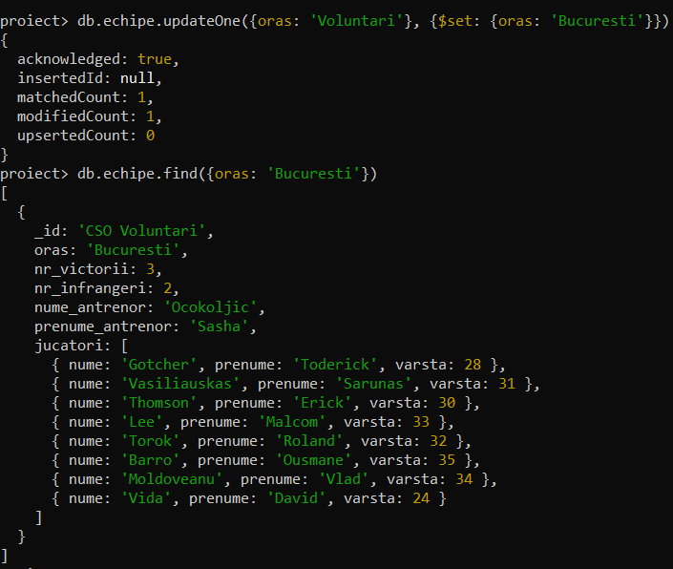

**Ștergere**

Dintr-o greșeală, s-a inserat în colecția de echipe. destinate participantelor la turneu, și echipa tehnică ce asigură mentenanța sau anumite funcționalități ale dotărilor arenei. Se dorește ștergerea acestei echipe tehnice din colecția echipe.

|  |
| --- |
| **db.echipe.deleteOne**({_id:'tehnic'}) |

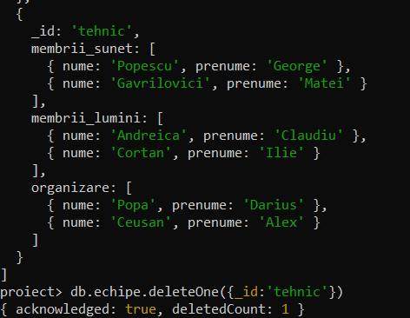

**Inserare documente cu structura ușor modificată**

1. Dorim să introducem un meci amical desfășurat înainte de începerea turneului. Vom introduce ca element de noutate statutul meciului- amical, dar și un singur arbitru ca și oficial, nu un array de arbitrii, așa cum se întâmplă în turneul final.

|  |
| --- |
| **db.meciuri.insertOne**({echipa_gazda: 'CSM Oradea', echipa_oaspete: 'BC Timisoara', data: new Date('2022/04/27'), pct_gazde: 81, pct_oaspeti: 70, statut: 'Amical', nume_arbitru: 'Breban', prenume_arbitru: 'Victor'}) |

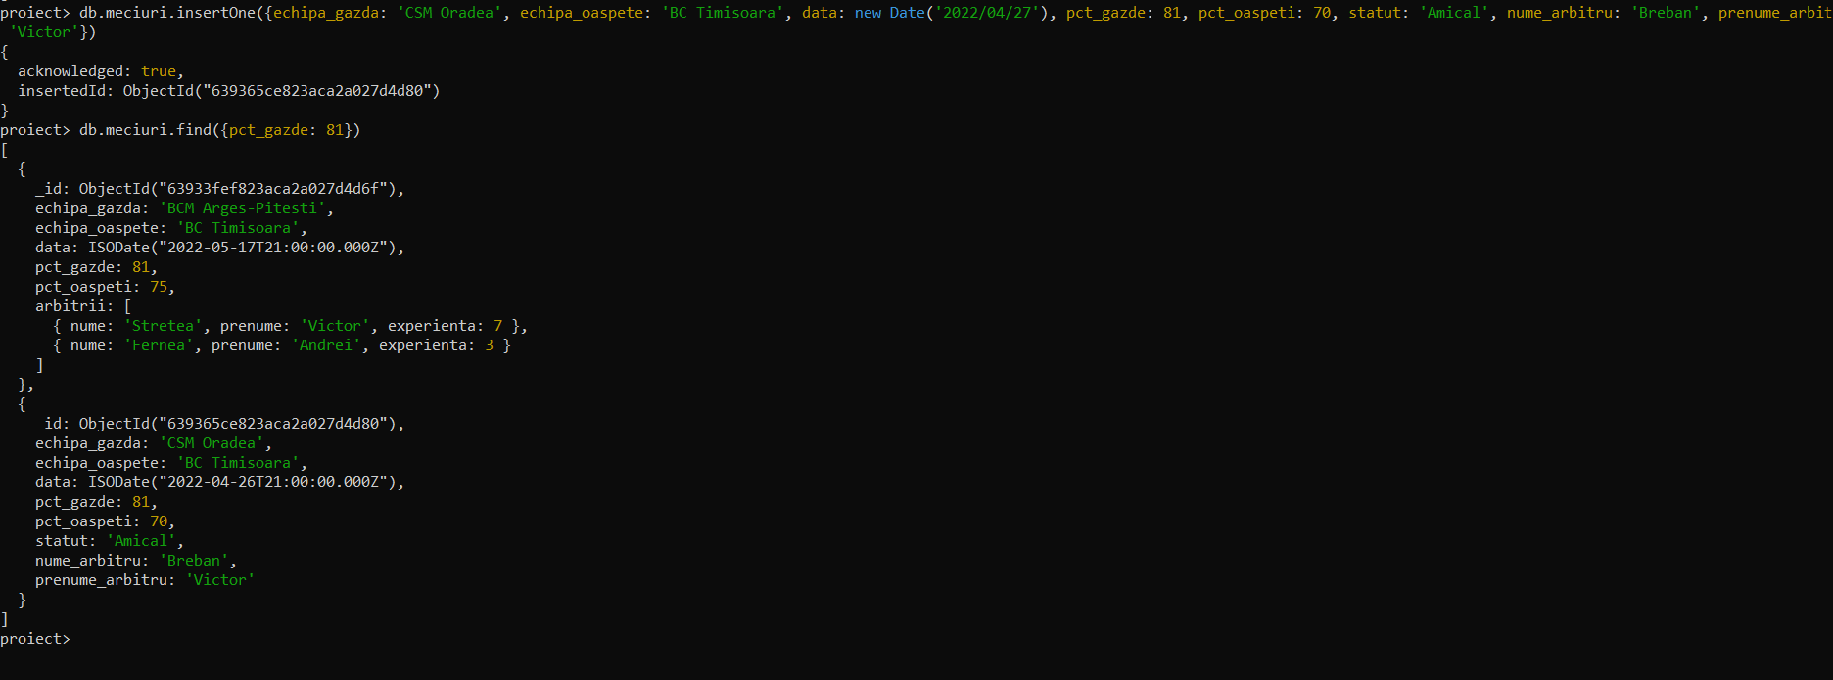

1. Dorim pentru acest meci amical să introducem câteva detalii noi în ceea ce privește statistica meciului.

|  |
| --- |
| **db.detalii_meciuri.insertOne**({echipa_gazda:'CSM Oradea', echipa_oaspete: 'BC Timisoara', procent_2p_gazde: 65, procent_2p_oaspeti: 61, procent_3p_gazde: 40, procent_3p_oaspeti: 29, procent_libere_gazde:91, procent_libere_oaspeti: 79, numar_TO_gazde: 6, numar_TO_oaspeti: 12, denumire_teren: 'Oradea Arena'}) |

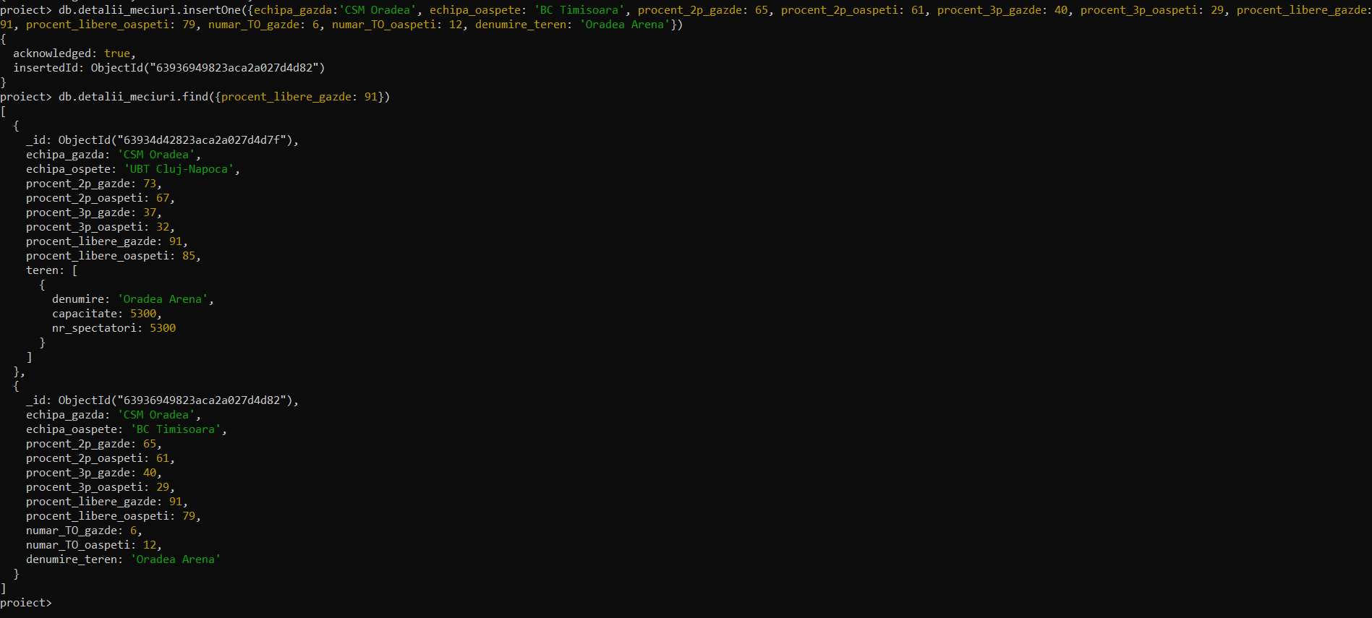

**Indexuri**

1. Index simplu:

|  |
| --- |
| **db.meciuri.createIndex**({echipa_gazda: 1}) |

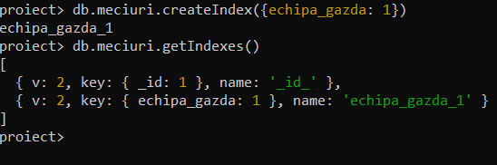

1. Index compus:

|  |
| --- |
| **db.detalii_meciuri.createIndex**({echipa_gazda: 1, echipa_oaspete: 1}) |

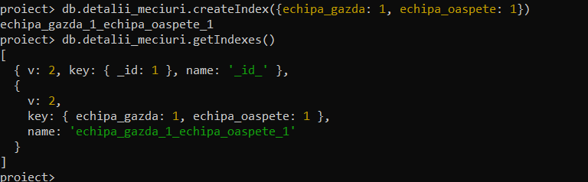

**Interogări**

1. Se dorește găsirea primelor 2 echipe înregistrate în colecția de echipe.

|  |
| --- |
| **db.echipe.find().**limit(2) |

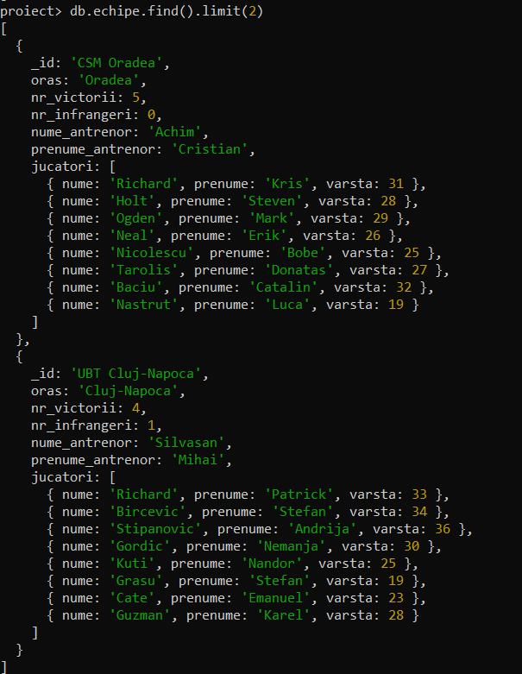

1. Se dorește identificarea primei echipe din colecția echipe, în ordine descrescătoare după orașul de proveniență.

|  |
| --- |
| **db.echipe.find()**.sort({oras: -1}).limit(1) |

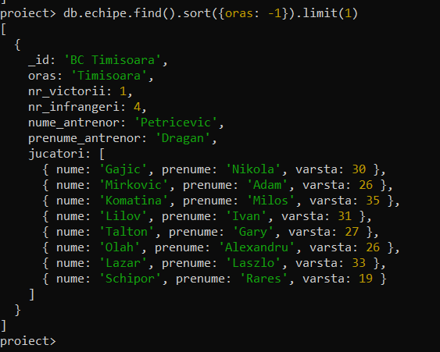

1. Se dorește identificarea echipei cu 0 victorii în turneu.

|  |
| --- |
| **db.echipe.find**({nr_victorii: 0}) |

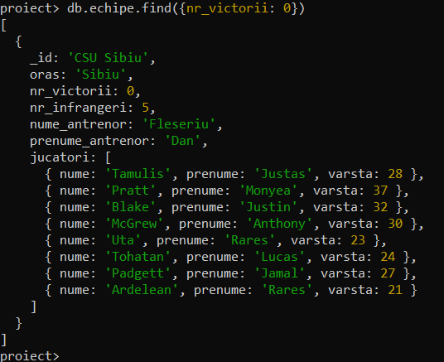

1. Se dorește identificarea echipelor gazde din meciurile desfășurate în turneu care au avut procentaj de peste 40% la aruncările de 3 puncte, afișându-se pe langă id-ul meciului, doar echipele combatante din meci.

|  |
| --- |
| **db.detalii_meciuri.find**({procent_3p_gazde: {$gt: 40}}, {echipa_gazda: 1, echipa_oaspete: 1}) |

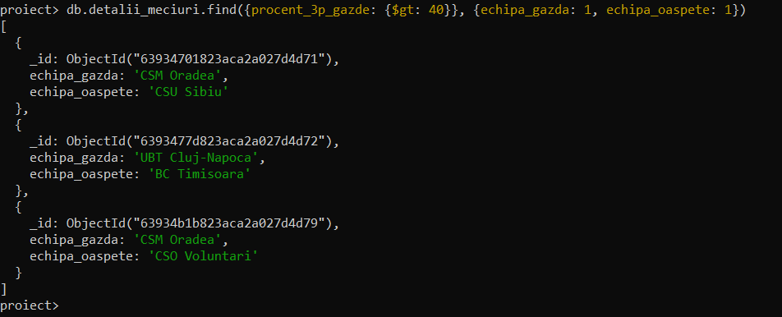

1. Se dorește identificarea echipei oaspete care a avut procentaj la libere sub 75% în meciurile desfășurate la turneu, afișându-se pe lângă id_ul meciului, cele 2 echipe combatante în meci.

|  |
| --- |
| **db.detalii_meciuri.find({**procent_libere_oaspeti: {$lt: 75}}, {echipa_gazda: 1, echipa_oaspete: 1}) |

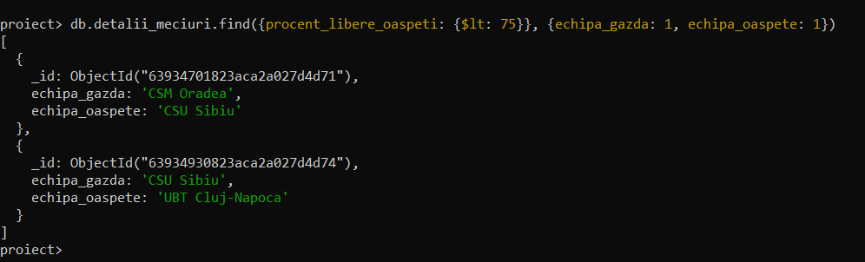

1. Se dorește identificarea meciurilor unde din brigada de arbitrii a făcut parte arbitrul Vereș.

|  |
| --- |
| **db.meciuri.find**({"arbitrii.nume": 'Veres'}) |

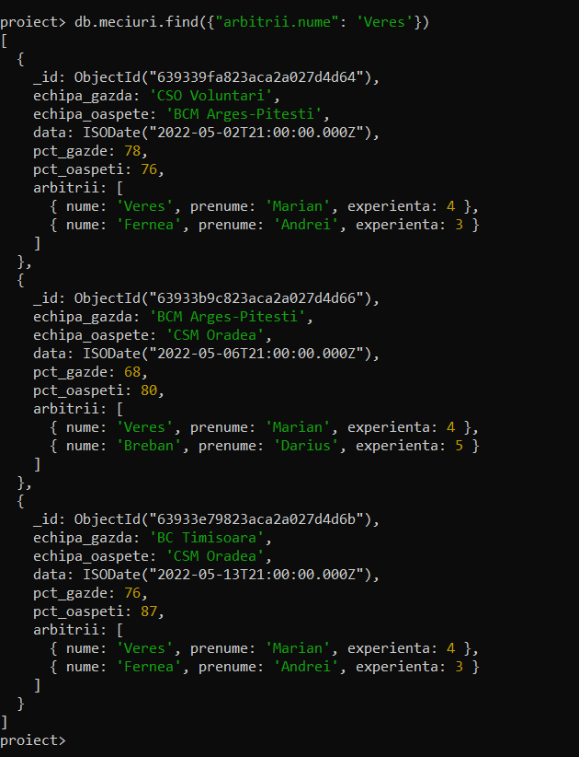

1. Se dorește identificarea meciurilor care au avut loc în Arena Antonio Alexe.

|  |
| --- |
| **db.detalii_meciuri.find**({"teren.denumire": 'Arena Antonio Alexe'}) |

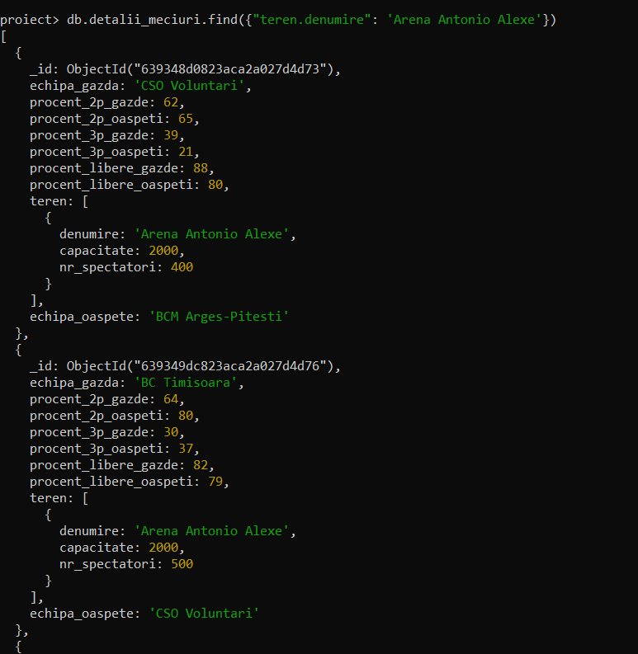 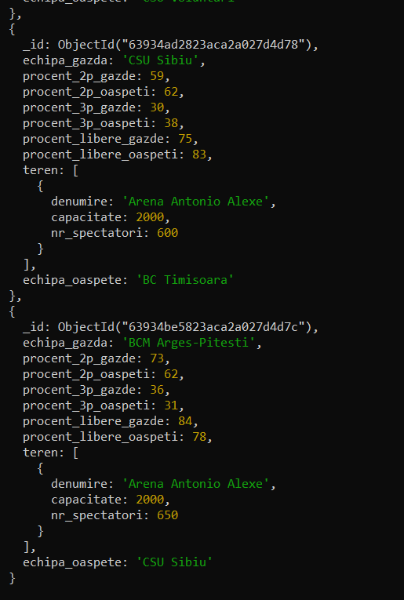

1. Se dorește identificarea echipei și a detaliilor despre acestea care îl conține pe jucătorul Tohătan.

|  |
| --- |
| **db.echipe.find**({"jucatori.nume": 'Tohatan'}) |

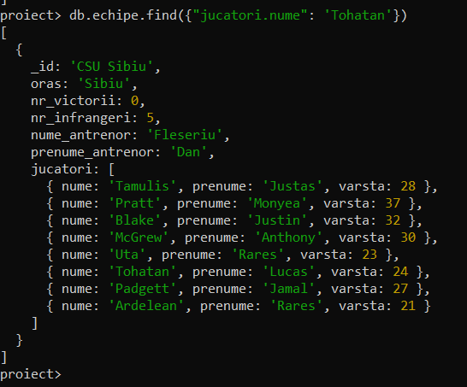

1. Se dorește identificarea echipelor și a meciurilor care au consemnat un procentaj de peste 90% pentru echipa gazdă.

|  |
| --- |
| **db.detalii_meciuri.find**({procent_libere_gazde: {$gte:90, $lte: 100}}) |

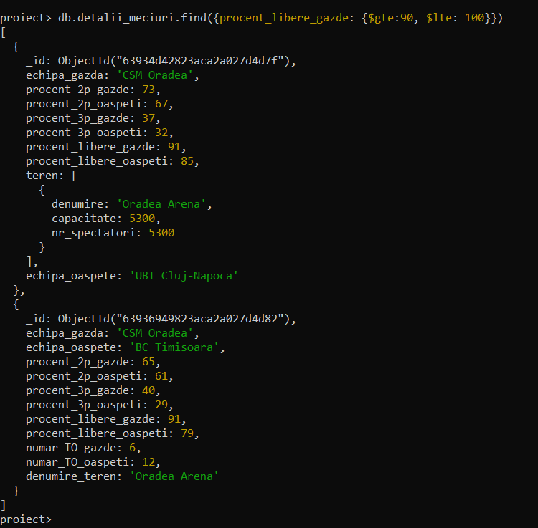

1. Se dorește identificarea meciurilor care au consemnat un procentaj la aruncările de 2 puncte al oaspeților de peste 75% și un procentaj la 3 puncte al acelorași oaspeți peste 40%.

|  |
| --- |
| **db.detalii_meciuri.find**({$and: [{procent_2p_oaspeti: {$gte: 75}}, {procent_3p_oaspeti: {$gte: 40}}]}) |

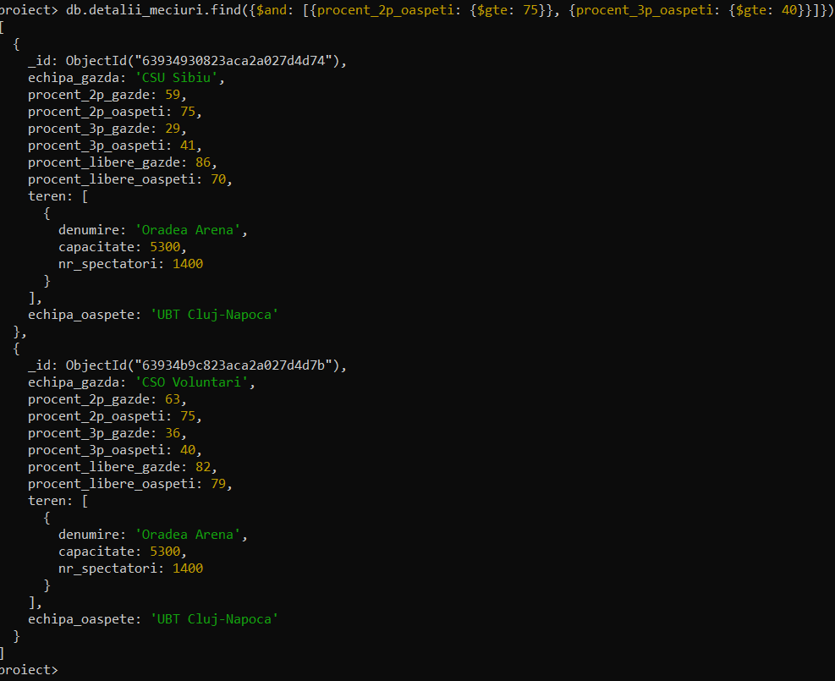

1. Se dorește identificarea meciurilor unde gazdele au avut sub 60% la aruncările de 2 puncte sau oaspeții au avut peste 45% la 3 puncte.

|  |
| --- |
| **db.detalii_meciuri.find**({$or: [{procent_2p_gazde: {$lte: 60}}, {procent_3p_oaspeti: {$gte: 45}}]}) |

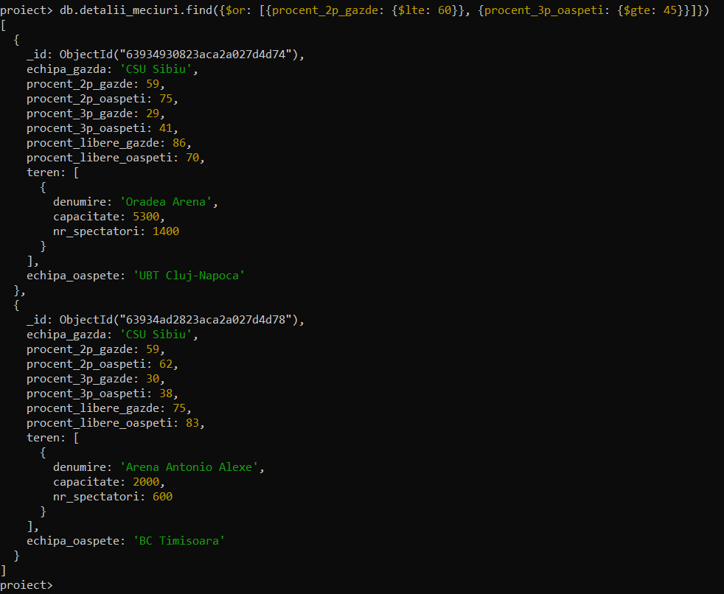

1. Se dorește identificarea echipelor care au avut mai multe victorii decât înfrângeri în cadrul turneului.

|  |
| --- |
| **db.echipe.find**({$expr: {$gte: ["$nr_victorii", "$nr_infrangeri"]}}) |

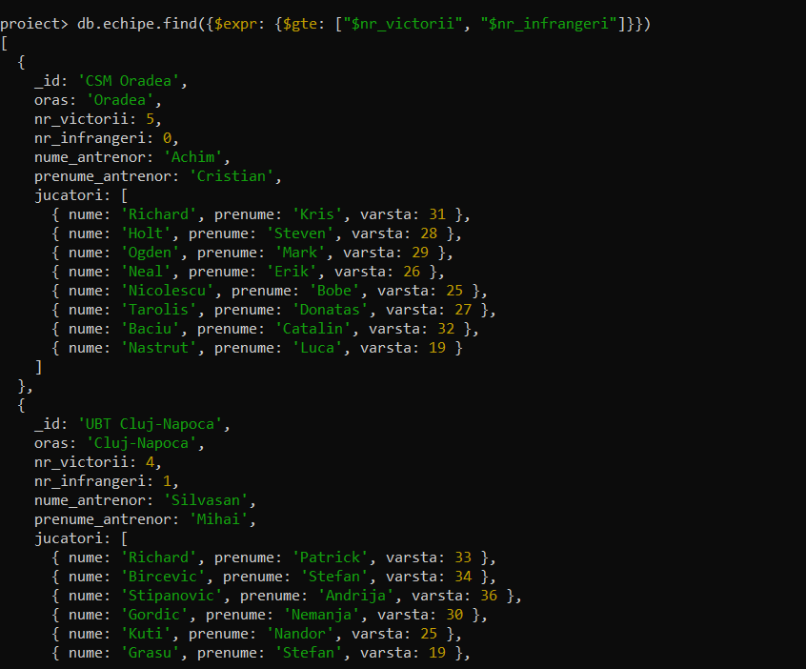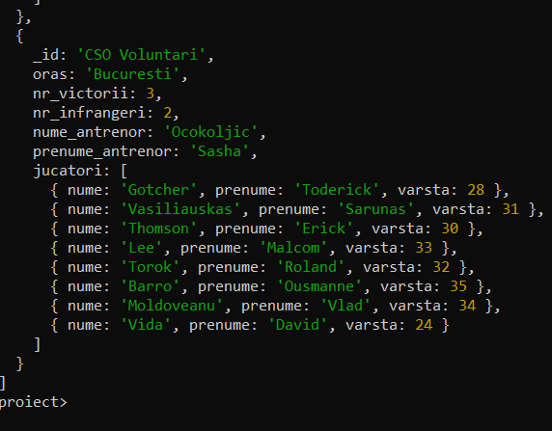

1. Se dorește ca, pe baza framework-ului de agregare, să se determine media procentuală a aruncărilor de 3 puncte a echipei CSM Oradea, atunci când au jucat din postura oficială de gazde.

|  |
| --- |
| **db.detalii_meciuri.aggregate**([{**$match**: {echipa_gazda: 'CSM Oradea'}}, {**$group**: {_id: '$echipa_gazda',"Medie de 3 puncte":{**$avg**: '$procent_3p_gazde'}}}]) |



Inserare departament tehnic, ce ulterior va fi șters din colecția echipe:

db.echipe.insertOne({_id: 'tehnic', membrii_sunet: [{nume: 'Popescu', prenume: 'George'}, {nume: 'Gavrilovici', prenume: 'Matei'}], membrii_lumini: [{nume: 'Andreica', prenume: 'Claudiu'}, {nume: 'Cortan', prenume: 'Ilie'}], organizare: [{nume: 'Popa', prenume: 'Darius'}, {nume:'Ceusan', prenume: 'Alex'}]})